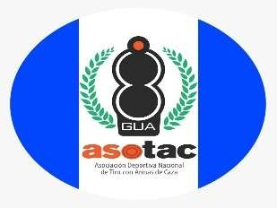
Asociación Deportiva Nacional de Tiro con Armas de Caza

La Asociación Deportiva Nacional de Tiro con Armas de Caza con relación al numeral 12 del artículo 10 del Capítulo segundo, Decreto No. 57-2008 informa:
En cuanto a viajes nacionales que las operaciones
de la Asociación se centran en el Departamento de Guatemala, por lo cual no se realizan viajes nacionales, no existiendo monto de asignación para viáticos en el interior; esta ha sido una práctica en los últimos años.

(Artículo 10, numeral 12, Ley de Acceso a la Información Pública)
VIAJES NACIONALES E INTERNACIONALES
Vigente período 2023

